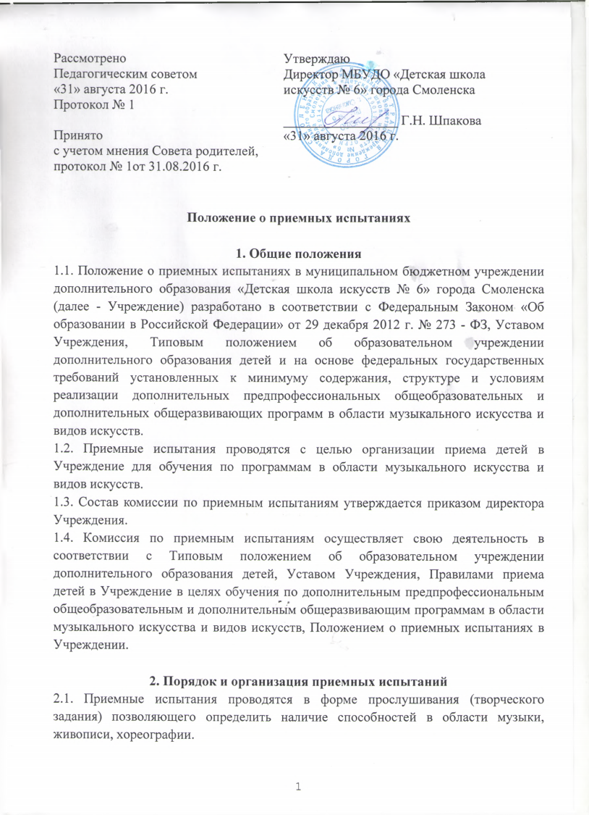

2.2. Поступающий может исполнить самостоятельно подготовленные вокальные или хореографические произведения соло и (или) инструментальное музыкальное произведение, а также показать творческие работы.
2.3. Для поступающих проводится проверка основных музыкальных способностей: слух, память, ритм.
2.4. Система оценок и требований, предъявляемых к уровню творческих способностей, применяемая при проведении отбора в Учреждении по дополнительным предпрофессиональным общеобразовательным и общеразвивающим программам в области музыкального искусства:

Музыкальные данные | Баллы
 | «5» | «4» | «3» | «2»
Музыкальный слух | -чистое интонирование  выученной мелодии,  -точное интонирование незнакомой мелодии после предварительного прослушивания,  -точное определение количества сыгранных звуков,  -точное определение звуковысотности двух или нескольких сыгранных звуков | -недостаточно  чистое  интонирование  выученной  мелодии,  -неточная  интонации мелодии  после  предварительного  прослушивания  -неточное определение количества сыгранных звуков,  -неточное определение звуковысотности двух или нескольких сыгранных звуков | -нечистое  интонирование  знакомой мелодии,  -несоответствие  интонации ребенка  прослушанной  мелодии  -несоответствие в определении количества сыгранных звуков,  -несоответствие  в определении звуковысотности двух или нескольких сыгранных звуков | -отсутствие  навыков  интонирования знакомой мелодии,  -отсутствие  навыков  интонирования прослушанной мелодии,  -полное несоответствие  в определении количества сыгранных звуков,  -полное несоответствие  в определении звуковысотности двух или нескольких сыгранных звуков
Память | -повторение ритмических формул,  -повторение несложной мелодической линии | -неточное  повторение  мелодического и  ритмического  примера без  ошибок | -неточное  повторение  мелодического и  ритмического  примера с большим  количеством  ошибок | -невозможность  повторения  мелодического и  ритмического  примера
Ритм | -повторение ритмических формул,  задаваемых экзаменатором | -неточное повторение ритмических формул,  задаваемых экзаменатором | -неправильное  воспроизведение  ритмического  рисунка | -отсутствие чувства  ритма
Творческие задания | -стабильное  исполнение  произведения,  яркое  эмоциональное  исполнение | -стабильное  исполнение  произведения,  отсутствие  эмоциональности | -нестабильное  исполнение  произведения,  отсутствие  эмоциональности | -
Физические данные | -полное физическое и анатомическое  соответствие для обучения игре на  заявленном инструменте, или в классе хореографии |  | -неполное физическое и анатомическое  соответствие для обучения игре на  заявленном инструменте или в классе хореографии

3. Формы отбора детей

3.1. Формы отбора детей по дополнительным общеобразовательным программам в области музыкального искусства:

Название программы | Форма
Фортепиано | Прослушивание подготовленного творческого задания, собеседование для выявления уровня развития музыкальных способностей (музыкально-слуховые представления, память, ритма)
Народные инструменты | Прослушивание подготовленного творческого задания, собеседование для выявления уровня развития музыкальных способностей (музыкально-слуховые представления, память, ритма)
Хоровое пение | Прослушивание подготовленного творческого задания, собеседование для выявления уровня развития музыкальных способностей (музыкально-слуховые представления, память, ритма)
Музыкальный фольклор | Прослушивание подготовленного творческого задания, собеседование для выявления уровня развития музыкальных способностей (музыкально-слуховые представления, память, ритма)
Хореографическое творчество | Просмотр подготовленного творческого задания, проверка физического развития и подготовки
Живопись | Просмотр подготовленного творческого задания

3.2. Формы отбора детей по дополнительным общеразвивающим программам в области музыкального искусства (для учащихся подготовительного класса):

Название программы | Форма
Фортепиано | Прослушивание подготовленного творческого задания, собеседование для выявления уровня развития музыкальных способностей (музыкально-слуховые представления, память, ритма)
Народные инструменты | Прослушивание подготовленного творческого задания, собеседование для выявления уровня развития музыкальных способностей (музыкально-слуховые представления, память, ритма)

